每周工作报告

2018年10月19日 王宇鹏

1. 本周工作

1、搭建前端开发环境如下

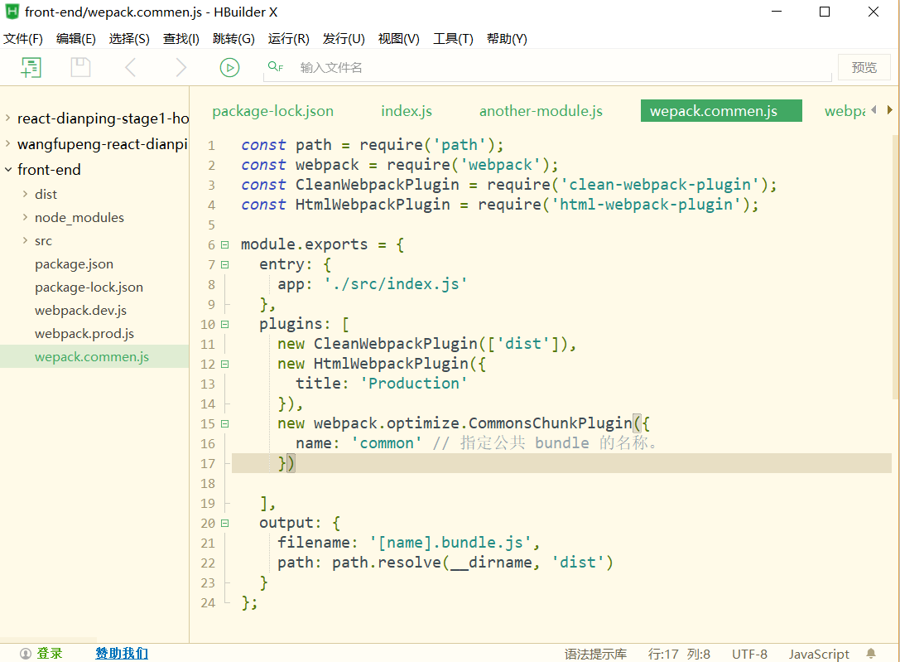

2、搜寻合适的点云数据集、并研究数据集的存储格式

3、研究ice一个后端跟Hbase数据库交互的中间件

遇到问题:牵扯到前端、后台、大数据平台的问题，工作量比较大进度较慢。

**下周计划**

1. 继续搭建前端框架
2. 研究Hbase建库